অধ্যায় ৬
অধ্যায় ৬ · পাওয়ার ফর্মুলা ও ক্যালকুলেশন
সিঙ্গেল ফেজ ও থ্রি-ফেজ · পাওয়ার ফ্যাক্টর · ভোল্টেজ, কারেন্ট ও পাওয়ারের সূত্র · ব্রেকারের জন্য কারেন্ট নির্ণয় · লোড ব্যালান্স

এই অধ্যায় শেষে শিক্ষার্থী —
▸ পাওয়ার ও এনার্জির পার্থক্য এবং ওয়াট, কিলোওয়াট ও কিলোওয়াট-ঘণ্টার সম্পর্ক ব্যাখ্যা করতে পারবে।
▸ সিঙ্গেল ফেজ ও থ্রি-ফেজ সরবরাহের ভোল্টেজ ও তারের রং বলতে পারবে।
▸ ভোল্টেজ, কারেন্ট, রেজিস্ট্যান্স ও পাওয়ারের সূত্র প্রয়োগ করতে পারবে।
▸ পাওয়ার ফ্যাক্টর এবং প্রকৃত, রিঅ্যাকটিভ ও আপাত পাওয়ারের সম্পর্ক ব্যাখ্যা করতে পারবে।
▸ স্টার ও ডেল্টা সংযোগে লাইন ও ফেজ মানের সম্পর্ক লিখতে পারবে।
▸ সিঙ্গেল ফেজ ও থ্রি-ফেজ লোডের কারেন্ট নির্ণয় করতে পারবে।
▸ বিএনবিসির ১.৬৫ গুণক ও লোড ডেনসিটি ব্যবহার করে ব্রেকার ও ক্যাবলের জন্য কারেন্ট নির্ণয় করতে পারবে।
▸ থ্রি-ফেজ ডিবিতে লোড ব্যালান্স করতে এবং হিসাবের সাধারণ ভুল শনাক্ত করতে পারবে।

কাজের জায়গায় লোডের ওয়াট সাধারণত জানা থাকে, যেমন একটি সিলিং ফ্যান ৭৫ ওয়াট। প্রশ্ন থাকে, এই লোডগুলোর জন্য কত অ্যাম্পিয়ারের ব্রেকার আর কোন মাপের তার লাগবে। এ জন্য ওয়াট থেকে কারেন্ট বের করতে হয়, আর সেই হিসাবে ভোল্টেজ ও পাওয়ার ফ্যাক্টর লাগে। থ্রি-ফেজ লোডে ১.৭৩২ গুণকটিও লাগে। এই অধ্যায়ে cos φ, ১.৭৩২ ও ১.৬৫ গুণকের অর্থ এবং হিসাবে এদের ব্যবহার আলোচনা করা হয়েছে।
একটি প্রচলিত ভুল হলো মোট ওয়াটকে সরাসরি ২৩০ দিয়ে ভাগ করে ব্রেকার বেছে নেওয়া। শুধু বাতি ও ফ্যানের সার্কিটে এই হিসাব মোটামুটি মিলে যায়। কিন্তু মোটর বা কম্প্রেসর থাকলে এভাবে কারেন্ট কম আসে, ব্রেকার ছোট হয়, আর লোড বাড়লে ব্রেকার বারবার ট্রিপ করে।

৬.১ পাওয়ার, এনার্জি ও তাদের একক
অধ্যায় ৩-এ বলা হয়েছে, বিদ্যুৎশক্তি খরচ হওয়ার হারকে পাওয়ার বলে। পাওয়ারের সব হিসাব এই সংজ্ঞা থেকেই শুরু হয়।
কথ্য ভাষায় পাওয়ার ও এনার্জি দুটিকেই ‘বিদ্যুৎ খরচ’ বলা হয়, কিন্তু এরা আলাদা রাশি। পাওয়ার বোঝায় কোনো মুহূর্তে কত দ্রুত বিদ্যুৎশক্তি খরচ হচ্ছে। এনার্জি বোঝায় একটি নির্দিষ্ট সময়ে মোট কতটা খরচ হলো। ১০০ ওয়াটের একটি বাতি এক ঘণ্টা জ্বললে ১০০ ওয়াট-ঘণ্টা এনার্জি খরচ হয়। দশ ঘণ্টা জ্বললে খরচ হয় ১ কিলোওয়াট-ঘণ্টা, অর্থাৎ ১ ইউনিট। এনার্জি মিটার এই ইউনিটই গোনে।
$$P\text{ = }V \text{×} I$$
$$E\text{ = }P \text{×} t$$
❖ এককের সম্পর্ক
1 kW = 1000 W
1 kWh = 1 kW × 1 ঘণ্টা = 1 ইউনিট
বিদ্যুৎ বিল হিসাব করা হয় ইউনিট (kWh) অনুযায়ী।

৬.২ সিঙ্গেল ফেজ ও থ্রি-ফেজ সরবরাহ
সাধারণ বাড়িতে মিটার থেকে দুটি তার আসে: একটি ফেজ ও একটি নিউট্রাল। একে সিঙ্গেল ফেজ সরবরাহ বলে। কারখানা বা বড় ভবনে আসে চারটি তার: তিনটি ফেজ ও একটি নিউট্রাল। একে থ্রি-ফেজ সরবরাহ বলে।
থ্রি-ফেজ সরবরাহে দুই রকম ভোল্টেজ পাওয়া যায়। যেকোনো একটি ফেজ ও নিউট্রালের মধ্যে ভোল্টেজ ২৩০ ভোল্ট, একে ফেজ ভোল্টেজ বলে। দুটি ফেজের মধ্যে ভোল্টেজ ৪০০ ভোল্ট, একে লাইন ভোল্টেজ বলে। লাইন ভোল্টেজ ফেজ ভোল্টেজের দ্বিগুণ হয় না, হয় প্রায় ১.৭৩২ (√3) গুণ। এর কারণ, তিনটি ফেজের তরঙ্গ একই সময়ে সর্বোচ্চ মানে পৌঁছায় না, একটি অন্যটির চেয়ে ১২০ ডিগ্রি পিছিয়ে থাকে। থ্রি-ফেজের প্রায় সব হিসাবে এই ১.৭৩২ সংখ্যাটি লাগে।
❖ স্ট্যান্ডার্ড
বিএনবিসি ২০২০ (পার্ট ৮, অধ্যায় ১)-এর ১.১.৪ ধারা অনুযায়ী বাংলাদেশে নামমাত্র ভোল্টেজ সিঙ্গেল ফেজে ২৩০ ভোল্ট এসি এবং থ্রি-ফেজে ৪০০ ভোল্ট এসি। বিএনবিসির এই অংশের বিধানগুলো ৪১৫ ভোল্ট পর্যন্ত সরবরাহের জন্য প্রযোজ্য। নিচে উল্লেখ করা বিএনবিসির ধারা নম্বরগুলোও এই অংশের।

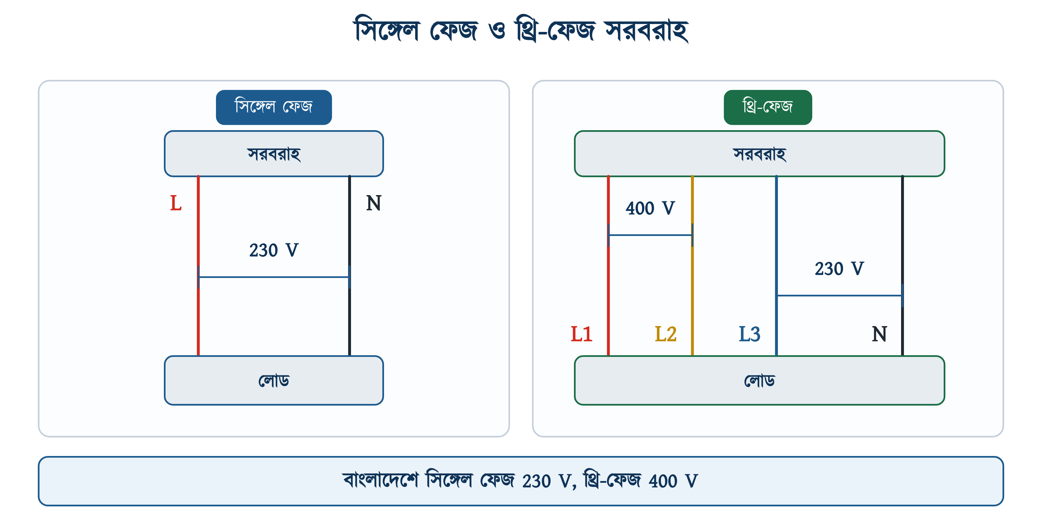
চিত্র ৬.১: সিঙ্গেল ফেজ ও থ্রি-ফেজ সরবরাহ

৬.২.১ ফেজ, নিউট্রাল ও আর্থ তারের রং
থ্রি-ফেজের তিনটি লাইন আলাদা করে চেনা না গেলে ডিবিতে লোড ঠিকমতো ভাগ করা যায় না। তাই বিএনবিসির ১.৩.৪.৩(ণ) ধারা ও সারণি ৮.১.২১-এ প্রতিটি তারের রং নির্দিষ্ট করে দেওয়া আছে। বিএনবিসি ২০২০ আগের লাল-হলুদ-নীল কোডের বদলে IEC-র কোড গ্রহণ করেছে।
সারণি ৬.১: বিএনবিসি ২০২০ (সারণি ৮.১.২১) অনুযায়ী তারের রং
পরিবাহী | সিঙ্গেল ফেজে | থ্রি-ফেজে | আগের কোডে (থ্রি-ফেজ)
ফেজ / লাইন | বাদামি | L1 বাদামি · L2 কালো · L3 ধূসর | লাল · হলুদ · নীল
নিউট্রাল | নীল | নীল | কালো
আর্থ (ইসিসি) | সবুজ-হলুদ | সবুজ-হলুদ | সবুজ-হলুদ

কোড অনুযায়ী রঙের এই তালিকা নকশার ড্রয়িংয়েও লিখে দিতে হয়। এতে পরে যে ইলেকট্রিশিয়ান মেরামত করতে আসবেন, তিনি ড্রয়িং দেখেই বুঝতে পারবেন কোন তার কোন ফেজের। এই বইয়ের ছবিতে তিন ফেজকে আলাদা করে চেনাতে লাল, হলুদ ও নীল এবং নিউট্রালে কালো রং ব্যবহার করা হয়েছে; এগুলো আগের কোডের রং, যা পুরোনো স্থাপনায় এখনো দেখা যায়।

৬.৩ ভোল্টেজ, কারেন্ট, রেজিস্ট্যান্স ও পাওয়ারের সূত্র
ভোল্টেজ, কারেন্ট, রেজিস্ট্যান্স ও পাওয়ার নির্দিষ্ট সূত্রে একটি অন্যটির সঙ্গে সম্পর্কিত। এদের যেকোনো দুটি জানা থাকলে বাকি দুটি বের করা যায়। ওহমের সূত্র অধ্যায় ৩-এ এবং সিরিজ-প্যারালাল সার্কিট অধ্যায় ৪-এ আলোচনা করা হয়েছে। পরের হিসাবগুলোর সুবিধার জন্য এখানে সব সূত্র একসঙ্গে দেওয়া হলো।
মূল সূত্র দুটি: ওহমের সূত্র (V = I × R) এবং পাওয়ারের সূত্র (P = V × I)। একটি সূত্রের রাশি অন্য সূত্রে বসিয়ে বাকি রূপগুলো পাওয়া যায়। যেমন, P = V × I সূত্রে V-এর জায়গায় I × R বসালে পাওয়া যায়:
$$P\text{ = }I^{\text{2}} \text{×} R$$
$$P\text{ = }\frac{\begin{aligned}V^{\text{2}}\end{aligned}}{\begin{aligned}R\end{aligned}}$$
বর্গযুক্ত এই দুটি রূপ তার গরম হওয়ার হিসাবে বিশেষভাবে কাজে লাগে। প্রথম রূপটি অনুযায়ী কারেন্ট দ্বিগুণ হলে তারে উৎপন্ন তাপ চার গুণ হয়।
❖ সূত্রের প্রয়োগসীমা
এই সূত্রগুলো সরাসরি প্রযোজ্য ডিসি সার্কিটে, আর এসিতে শুধু রেজিস্টিভ লোডে, যেমন হিটার, ইস্ত্রি, ভাস্বর বাতি ও রাইস কুকারের হিটিং এলিমেন্ট। যে লোডে কয়েল বা মোটর থাকে, সেখানে পাওয়ার ফ্যাক্টর নামে আরেকটি রাশি হিসাবে আনতে হয়। ৬.৪-এ তা আলোচনা করা হয়েছে।

উদাহরণ ৬.১
একটি ২০০০ ওয়াটের ইমারশন রড ২৩০ ভোল্ট সরবরাহে চলে। রডটি কত কারেন্ট টানে এবং এর রেজিস্ট্যান্স কত?
প্রদত্ত : P = 2000 W V = 230 V লোড বিশুদ্ধ রেজিস্টিভ
নির্ণেয় : I = ? R = ?
সমাধান :
$$I\text{ = }\frac{\begin{aligned}P\end{aligned}}{\begin{aligned}V\end{aligned}}\text{ = }\frac{\begin{aligned}\text{2000}\end{aligned}}{\begin{aligned}\text{230}\end{aligned}}\text{ = 8.7 }\text{A}$$
$$R\text{ = }\frac{\begin{aligned}V\end{aligned}}{\begin{aligned}I\end{aligned}}\text{ = }\frac{\begin{aligned}\text{230}\end{aligned}}{\begin{aligned}\text{8.7}\end{aligned}}\text{ = 26.4 }\text{Ω}$$
উত্তর : রডটি প্রায় ৮.৭ অ্যাম্পিয়ার কারেন্ট টানে এবং এর রেজিস্ট্যান্স প্রায় ২৬.৪ ওহম।
ইমারশন রড বিশুদ্ধ রেজিস্টিভ লোড, তাই এখানে পাওয়ার ফ্যাক্টর ধরার প্রয়োজন হয়নি। কারেন্ট 8.7 A হওয়ায় রডটি 5A সকেটে চালানো যাবে না। এর জন্য 13A বা তার বেশি রেটিংয়ের সকেট এবং আলাদা একটি সার্কিট লাগবে।

নিচের চিত্রে সব সূত্র একসঙ্গে দেখানো হয়েছে। কোন রাশি বের করতে কোন দুটি রাশি জানা দরকার, তা এই চিত্র থেকে সহজে খুঁজে নেওয়া যায়।
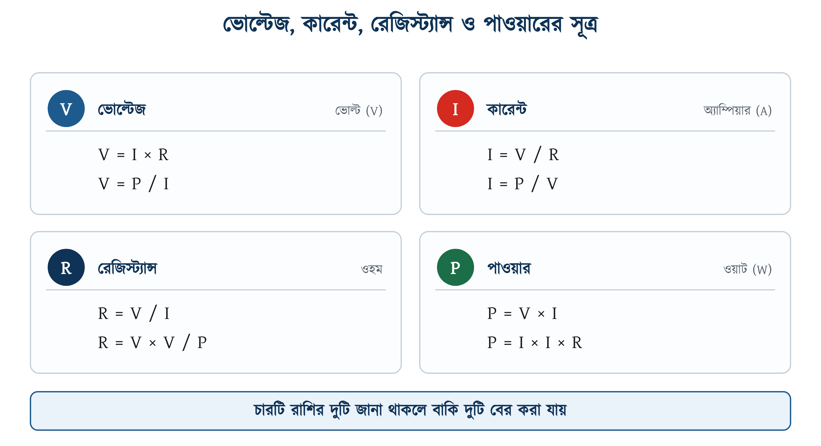
চিত্র ৬.২: ভোল্টেজ, কারেন্ট, রেজিস্ট্যান্স ও পাওয়ারের সূত্র

৬.৪ পাওয়ার ফ্যাক্টর (cos φ)
হিটারের মতো রেজিস্টিভ লোডে ভোল্টেজ ও কারেন্ট একই মুহূর্তে সর্বোচ্চ মানে পৌঁছায়, দুটি তরঙ্গ একসঙ্গে ওঠানামা করে। কিন্তু ফ্যান, মোটর বা ট্রান্সফরমারের ভেতরে কয়েল থাকে। কয়েল কারেন্টের পরিবর্তনে বাধা দেয়, তাই কারেন্ট ভোল্টেজের সঙ্গে সঙ্গে বাড়তে পারে না। ফলে কারেন্টের তরঙ্গ ভোল্টেজের তরঙ্গ থেকে পিছিয়ে পড়ে।
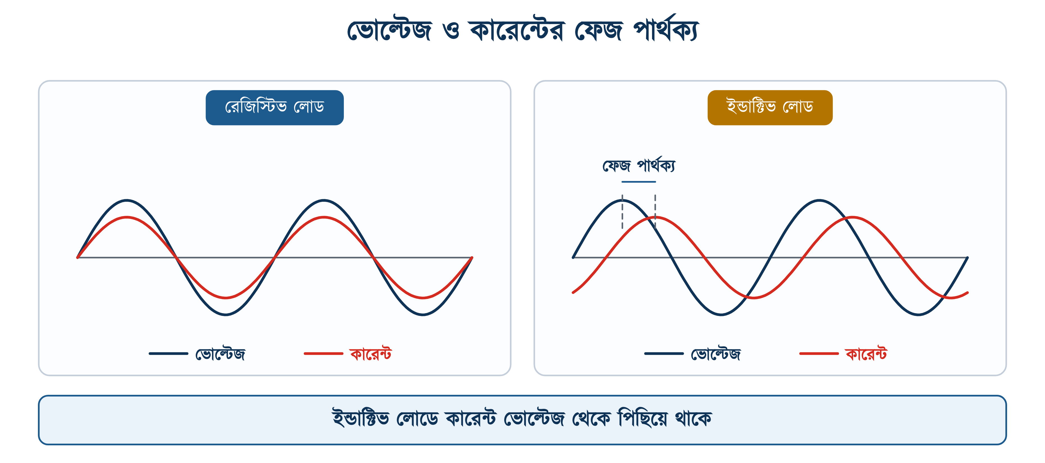
চিত্র ৬.৩: ভোল্টেজ ও কারেন্টের ফেজ পার্থক্য
কারেন্ট কতটা পিছিয়ে আছে, তা একটি কোণ দিয়ে প্রকাশ করা হয় (চিত্র ৬.৩)। এই কোণকে ফেজ কোণ (φ) বলে, আর এর কোসাইন (cos φ) হলো পাওয়ার ফ্যাক্টর। বিশুদ্ধ রেজিস্টিভ লোডে ফেজ কোণ শূন্য, তাই cos φ = 1। লোডে কয়েলের (ইন্ডাক্ট্যান্সের) প্রভাব যত বেশি, ফেজ কোণ তত বড় এবং cos φ তত ছোট।
📘 পাওয়ার ফ্যাক্টরের সংজ্ঞা
পাওয়ার ফ্যাক্টর (cos φ) হলো ভোল্টেজ ও কারেন্টের মধ্যেকার ফেজ কোণের কোসাইন। এর মান সবসময় 0 থেকে 1-এর মধ্যে থাকে। একই ওয়াটের জন্য cos φ যত কম, কারেন্ট তত বেশি লাগে।

পাওয়ার ফ্যাক্টর কম হলে একই কাজের জন্য তারকে বেশি কারেন্ট বহন করতে হয়। এতে তার গরম হয় ও ভোল্টেজ ড্রপ বাড়ে, আর শিল্প গ্রাহকের বিদ্যুৎ বিলও বেড়ে যেতে পারে। এ কারণে কারখানায় ক্যাপাসিটর ব্যাংক বসিয়ে পাওয়ার ফ্যাক্টর উন্নত করা হয়। বাসাবাড়িতে সাধারণত এর প্রয়োজন হয় না।

৬.৪.১ বিভিন্ন লোডের পাওয়ার ফ্যাক্টর
নিচের সারণির মানগুলো হিসাবের সুবিধার জন্য ব্যবহৃত প্রচলিত আনুমানিক মান। যন্ত্রের নেমপ্লেটে cos φ লেখা থাকলে সেই মানই ব্যবহার করতে হবে।
সারণি ৬.২: বিভিন্ন লোডের প্রচলিত পাওয়ার ফ্যাক্টর
লোড | আনু. cos φ | ধরন
ভাস্বর বাতি, হ্যালোজেন | ১.০ | রেজিস্টিভ
হিটার, ইস্ত্রি, রাইস কুকার | ১.০ | রেজিস্টিভ
এলইডি বাতি (ড্রাইভারসহ) | ০.৫–০.৯ | ইলেকট্রনিক (ড্রাইভারভেদে)
টিউব লাইট (ইলেকট্রনিক ব্যালাস্ট) | ০.৯৫ | ইলেকট্রনিক ব্যালাস্ট
টিউব লাইট (চোক ব্যালাস্ট) | ০.৫ | ইন্ডাক্টিভ
সিলিং ফ্যান | ০.৮ | ইন্ডাক্টিভ
ফ্রিজ, এসির কম্প্রেসর | ০.৮ | ইন্ডাক্টিভ
ইন্ডাকশন মোটর (পূর্ণ লোডে) | ০.৮৫ | ইন্ডাক্টিভ
ইন্ডাকশন মোটর (হালকা লোডে) | ০.৪ | ইন্ডাক্টিভ

সারণির শেষ দুই সারি থেকে দেখা যায়, মোটর হালকা লোডে চললে এর পাওয়ার ফ্যাক্টর অনেক কমে যায়। তাই পাম্পের জন্য প্রয়োজনের চেয়ে বড় মোটর নেওয়া উচিত নয়। বড় মোটর হালকা লোডে চললে এর দক্ষতাও কমে যায়, ফলে একই কাজের জন্য লাইনে বেশি কারেন্ট বইতে হয়।

৬.৫ প্রকৃত, রিঅ্যাকটিভ ও আপাত পাওয়ার: পাওয়ার ত্রিভুজ
এসি সার্কিটে পাওয়ার তিন রকমে প্রকাশ করা হয়। লোডে যে পাওয়ার প্রকৃত কাজে লাগে (আলো, তাপ বা ঘূর্ণন), তাকে প্রকৃত পাওয়ার বলে, এর একক কিলোওয়াট (kW)। যে পাওয়ার কয়েলের চৌম্বক ক্ষেত্র তৈরিতে যায় এবং আবার উৎসে ফিরে আসে, তাকে রিঅ্যাকটিভ পাওয়ার বলে, এর একক কিলোভার (kVAR)। আর সরবরাহ লাইনকে মোট যে পাওয়ার বহন করতে হয়, তাকে আপাত পাওয়ার বলে, এর একক কিলোভোল্ট-অ্যাম্পিয়ার (kVA)।
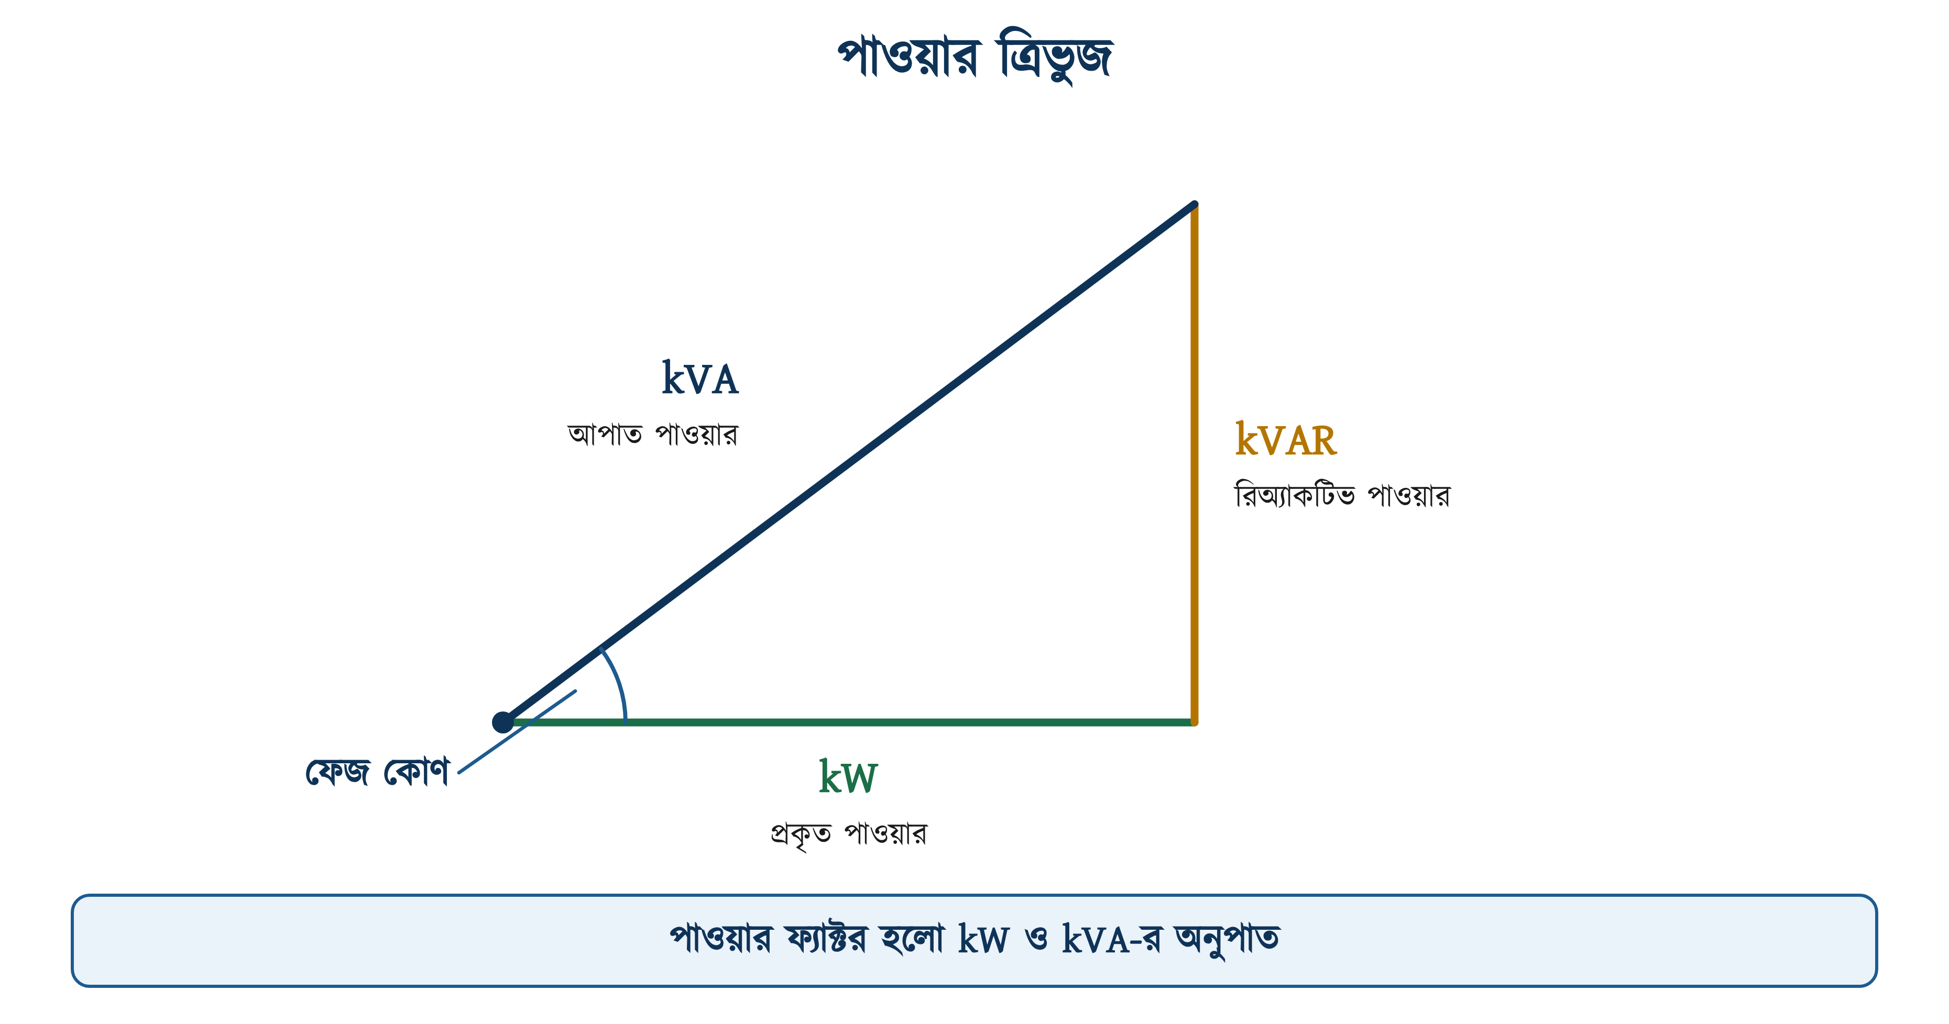
চিত্র ৬.৪: পাওয়ার ত্রিভুজ
এই তিন পাওয়ারকে একটি সমকোণী ত্রিভুজের তিন বাহু হিসেবে আঁকা যায়, একে পাওয়ার ত্রিভুজ বলে (চিত্র ৬.৪)। এর ভূমি প্রকৃত পাওয়ার (kW), লম্ব রিঅ্যাকটিভ পাওয়ার (kVAR) এবং অতিভুজ আপাত পাওয়ার (kVA)। ভূমি ও অতিভুজের অনুপাত, অর্থাৎ kW/kVA, হলো পাওয়ার ফ্যাক্টর।
$$S\text{ = }V \text{×} I$$
$$P\text{ = }S \text{×} \text{cos φ}$$
$$\text{cos φ}\text{ = }\frac{\begin{aligned}P\end{aligned}}{\begin{aligned}S\end{aligned}}$$
∑ তিন ধরনের পাওয়ার
P = প্রকৃত পাওয়ার (kW): যে অংশ কাজ করে এবং মিটার যা গোনে
Q = রিঅ্যাকটিভ পাওয়ার (kVAR): লোড ও উৎসের মধ্যে যা আসা-যাওয়া করে
S = আপাত পাওয়ার (kVA): তার ও ট্রান্সফরমারকে মোট যা বহন করতে হয়

জেনারেটর ও ট্রান্সফরমারের মূল রেটিং দেওয়া হয় kVA-তে, কারণ এদের উইন্ডিং কতটা গরম হবে তা মোট কারেন্টের, অর্থাৎ আপাত পাওয়ারের উপর নির্ভর করে। জেনারেটরের নেমপ্লেটে kW-ও লেখা থাকে, তবে তা একটি নির্দিষ্ট পাওয়ার ফ্যাক্টরে, সাধারণত 0.8-এ। যেমন, 5 kVA জেনারেটর 0.8 পাওয়ার ফ্যাক্টরে সর্বোচ্চ 4 kW দিতে পারে।

৬.৬ সিঙ্গেল ফেজ লোডের কারেন্ট নির্ণয়
লোডের ওয়াট, ভোল্টেজ ও cos φ জানা থাকলে নিচের সূত্রে সিঙ্গেল ফেজ কারেন্ট পাওয়া যায়।
$$P\text{ = }V \text{×} I \text{×} \text{cos φ}$$
$$I\text{ = }\frac{\begin{aligned}P\end{aligned}}{\begin{aligned}V \text{×} \text{cos φ}\end{aligned}}$$
সিঙ্গেল ফেজে V = 230 V ধরা হয়। cos φ জানা না থাকলে বাতি ও ফ্যানের সার্কিটে 0.8 এবং মিশ্র লোডে 0.85 ধরা প্রচলিত।
উদাহরণ ৬.২
একটি ফ্ল্যাটের মোট সংযুক্ত লোড ১৮০০ ওয়াট। সরবরাহ ২৩০ ভোল্ট সিঙ্গেল ফেজ এবং পাওয়ার ফ্যাক্টর ০.৮৫ ধরা হলো। ফ্ল্যাটটি কত কারেন্ট টানবে এবং মেইন ব্রেকার কত অ্যাম্পিয়ারের হবে?
প্রদত্ত : P = 1800 W V = 230 V cos φ = 0.85
নির্ণেয় : I = ? ব্রেকার = ?
সমাধান :
$$I\text{ = }\frac{\begin{aligned}P\end{aligned}}{\begin{aligned}V \text{×} \text{cos φ}\end{aligned}}$$
$$\text{= }\frac{\begin{aligned}\text{1800}\end{aligned}}{\begin{aligned}\text{230 }\text{×}\text{ 0.85}\end{aligned}}\text{ = }\frac{\begin{aligned}\text{1800}\end{aligned}}{\begin{aligned}\text{195.5}\end{aligned}}$$
$$\text{= 9.2 }\text{A}$$
উত্তর : ফ্ল্যাটটি প্রায় ৯.২ অ্যাম্পিয়ার কারেন্ট টানবে। পরের প্রচলিত মাপ 10A, কিন্তু তাতে ব্রেকার প্রায় পূর্ণ লোডে চলবে। তাই মেইন ব্রেকার 16A নেওয়া হলো।
ব্রেকার সবসময় হিসাব করা কারেন্টের চেয়ে বড় কোনো প্রচলিত মাপে নেওয়া হয়। 16A ব্রেকার নিলে মেইন তারও অন্তত 16A বহন করার উপযোগী হতে হবে, নইলে ব্রেকার তারকে রক্ষা করতে পারবে না।

৬.৭ থ্রি-ফেজ লোডের কারেন্ট নির্ণয়
থ্রি-ফেজে তিনটি লাইন একসঙ্গে পাওয়ার বহন করে। তাই একই পাওয়ারের জন্য প্রতিটি লাইনে কারেন্ট সিঙ্গেল ফেজের চেয়ে কম লাগে। থ্রি-ফেজ পাওয়ারের সূত্রে ১.৭৩২ গুণকটি এই কারণেই আসে।

৬.৭.১ স্টার ও ডেল্টা সংযোগে লাইন ও ফেজ মান
জেনারেটর, ট্রান্সফরমার বা মোটরের তিনটি কয়েল দুইভাবে সংযোগ করা যায়। তিনটি কয়েলের এক প্রান্ত একটি বিন্দুতে জুড়ে দিলে তাকে স্টার সংযোগ বলে, আর এই সাধারণ বিন্দুটিই নিউট্রাল পয়েন্ট। একটি কয়েলের শেষ প্রান্ত পরের কয়েলের শুরুর প্রান্তে জুড়ে ত্রিভুজের মতো বন্ধ সংযোগ করলে তাকে ডেল্টা সংযোগ বলে। ডেল্টা সংযোগে নিউট্রাল পয়েন্ট থাকে না।
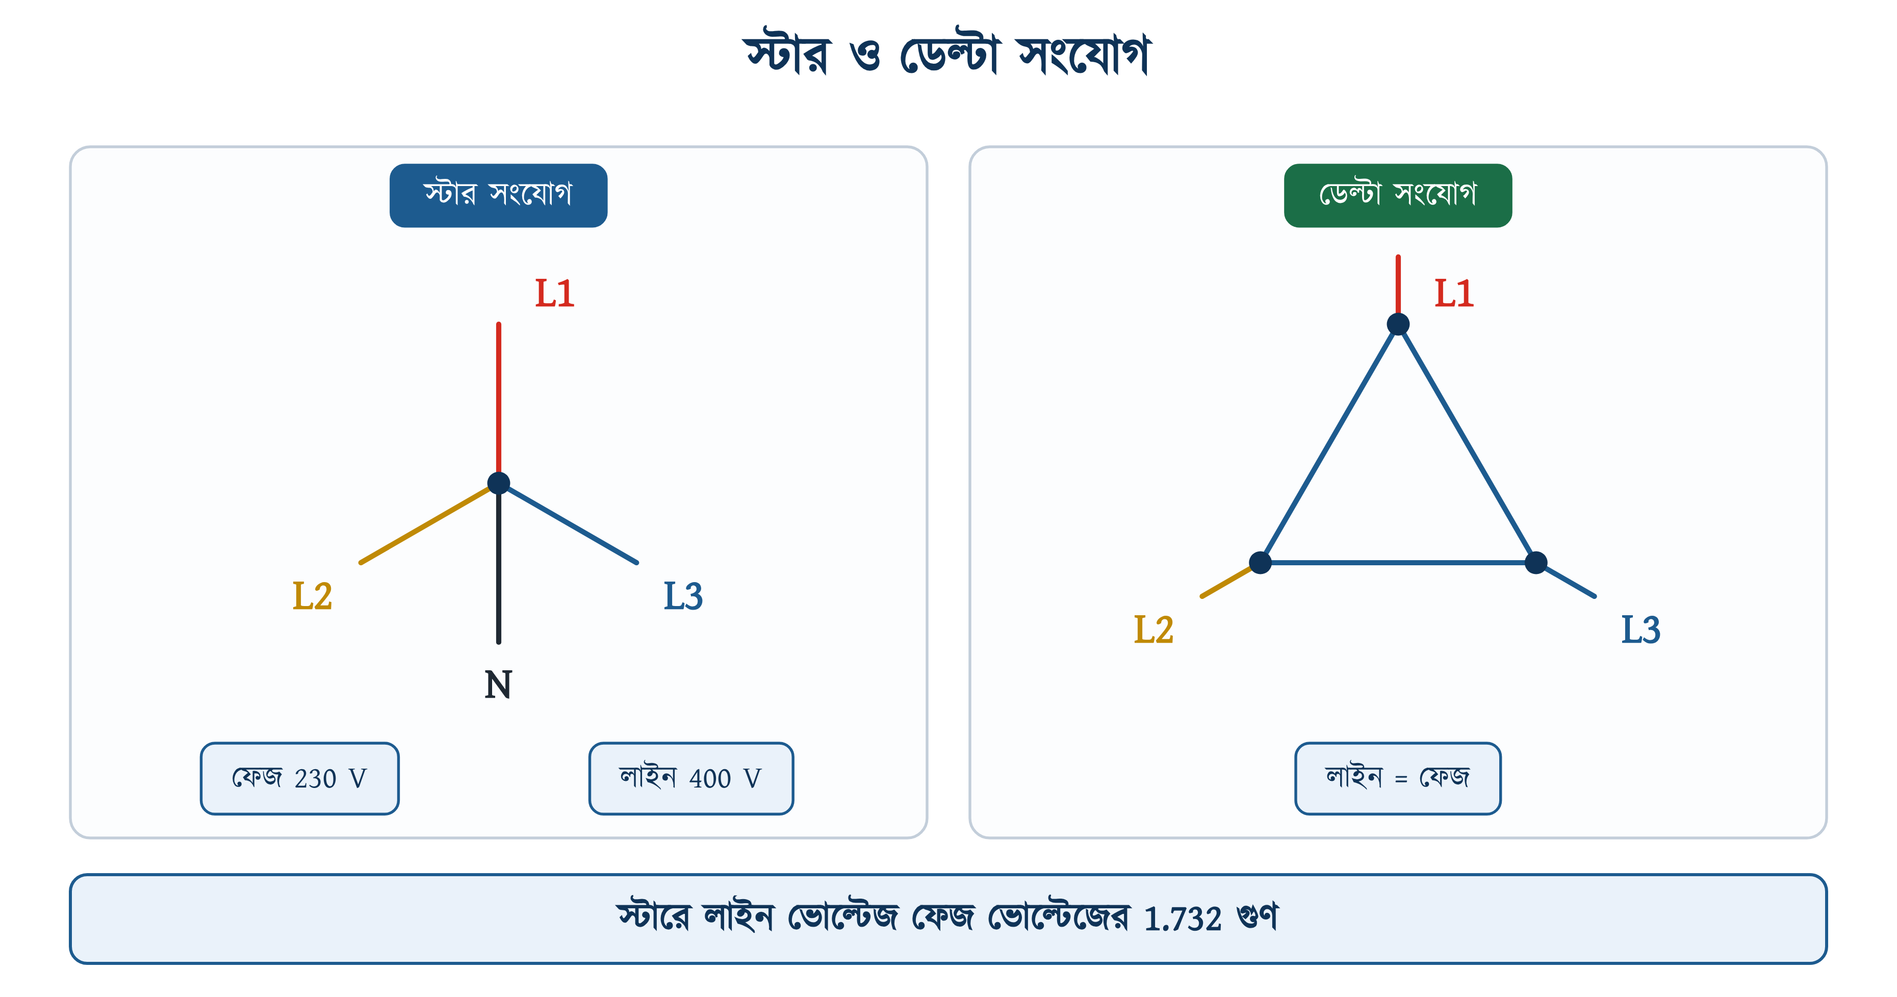
চিত্র ৬.৫: স্টার ও ডেল্টা সংযোগ
স্টার সংযোগে:
$$V_{L}\text{ = }\sqrt{\text{3}} \text{×} V_{P} I_{L}\text{ = }I_{P}$$
ডেল্টা সংযোগে:
$$V_{L}\text{ = }V_{P} I_{L}\text{ = }\sqrt{\text{3}} \text{×} I_{P}$$
সারণি ৬.৩: স্টার ও ডেল্টা সংযোগের তুলনা
বিষয় | স্টার (Y) | ডেল্টা (Δ)
নিউট্রাল | আছে | নেই
লাইন ভোল্টেজ | ফেজ ভোল্টেজের ১.৭৩২ গুণ | ফেজ ভোল্টেজের সমান
লাইন কারেন্ট | ফেজ কারেন্টের সমান | ফেজ কারেন্টের ১.৭৩২ গুণ
সাধারণ ব্যবহার | বিতরণ, বাসাবাড়ির সরবরাহ | মোটর, শিল্প লোড

৬.৭.২ থ্রি-ফেজ পাওয়ারের সূত্র
লাইন ভোল্টেজ ও লাইন কারেন্ট দিয়ে লিখলে স্টার ও ডেল্টা দুই সংযোগেই থ্রি-ফেজ পাওয়ারের সূত্র একই থাকে। তাই হিসাবের সময় সংযোগের ধরন আলাদা করে বিবেচনা করতে হয় না।
$$P\text{ = }\sqrt{\text{3}} \text{×} V_{L} \text{×} I_{L} \text{×} \text{cos φ}$$
$$I_{L}\text{ = }\frac{\begin{aligned}P\end{aligned}}{\begin{aligned}\sqrt{\text{3}} \text{×} V_{L} \text{×} \text{cos φ}\end{aligned}}$$
উদাহরণ ৬.৩
একটি থ্রি-ফেজ ইন্ডাকশন মোটর লাইন থেকে ৪ কিলোওয়াট নেয়। সরবরাহ ৪০০ ভোল্ট এবং পাওয়ার ফ্যাক্টর ০.৮৫। মোটরটি প্রতিটি লাইনে কত কারেন্ট টানবে?
প্রদত্ত : P = 4000 W VL = 400 V cos φ = 0.85
নির্ণেয় : IL = ?
সমাধান :
$$I_{L}\text{ = }\frac{\begin{aligned}P\end{aligned}}{\begin{aligned}\sqrt{\text{3}} \text{×} V_{L} \text{×} \text{cos φ}\end{aligned}}$$
$$\text{= }\frac{\begin{aligned}\text{4000}\end{aligned}}{\begin{aligned}\text{1.732 }\text{×}\text{ 400 }\text{×}\text{ 0.85}\end{aligned}}$$
$$\text{= }\frac{\begin{aligned}\text{4000}\end{aligned}}{\begin{aligned}\text{588.9}\end{aligned}}\text{ = 6.8 }\text{A}$$
উত্তর : মোটরটি প্রতিটি লাইনে প্রায় ৬.৮ অ্যাম্পিয়ার কারেন্ট টানবে।
একই ৪ কিলোওয়াট লোড সিঙ্গেল ফেজে চালালে কারেন্ট হতো প্রায় ২০.৫ অ্যাম্পিয়ার, অর্থাৎ তিন গুণেরও বেশি। থ্রি-ফেজে প্রতিটি লাইনে কারেন্ট কম থাকায় সরু তারেই কাজ চলে, আর বড় মোটর থ্রি-ফেজে চালানোর এটি একটি প্রধান কারণ। মোটরের নেমপ্লেটে লেখা kW হলো শ্যাফটের আউটপুট। নেমপ্লেটের মান থেকে হিসাব করলে দক্ষতা দিয়েও ভাগ করতে হয়।

❖ লক্ষ করুন
সূত্রে √3-এর জায়গায় 1.732 লেখা যায়। থ্রি-ফেজের সূত্রে লাইন ভোল্টেজ 400 V বসাতে হবে। ভুল করে 230 V বসালে কারেন্ট প্রায় 1.74 গুণ বেশি আসে।

৬.৮ ব্রেকার ও ক্যাবল নির্বাচনে ১.৬৫ গুণক
আগের হিসাবগুলো থেকে জানা যায়, স্বাভাবিক চলার সময় লোড কত কারেন্ট টানে। ব্রেকার ও ক্যাবল নির্বাচনের সময় চালু হওয়ার মুহূর্তের কারেন্ট, অর্থাৎ স্টার্টিং কারেন্টও বিবেচনা করতে হয়। মোটর বা কম্প্রেসর চালু হওয়ার সময় স্বাভাবিকের কয়েক গুণ কারেন্ট টানে। চোকযুক্ত টিউব লাইটও শুরুতে বেশি কারেন্ট টানে।
❖ স্ট্যান্ডার্ড
বিএনবিসি ১.৩.২.৪ অনুযায়ী ক্যাবল ও ব্রেকার নির্বাচনের হিসাবে ফ্লুরোসেন্ট বাতি, সিলিং ফ্যান, টেবিল ফ্যান, প্যাডেস্টাল ফ্যান, এক্সহস্ট ফ্যান এবং ১ কিলোওয়াট পর্যন্ত ছোট ইন্ডাক্টিভ লোডের রেটিংকে ১.৬৫ দিয়ে গুণ করতে হয়। এই গুণকের মধ্যে পাওয়ার ফ্যাক্টর ও স্টার্টিং কারেন্ট দুটিই ধরা আছে। বড় মোটরের জন্য কোডে এর চেয়ে বড় গুণক ধরার কথা বলা হয়েছে।

❖ লক্ষ করুন
১.৬৫ গুণকের মধ্যেই পাওয়ার ফ্যাক্টর ধরা আছে। তাই গুণক দিয়ে গুণ করার পর আবার cos φ দিয়ে ভাগ করা যাবে না। তা করলে কারেন্ট বাস্তবের চেয়ে বেশি আসে, আর ব্রেকার প্রয়োজনের চেয়ে বড় হয়ে যায়। বড় ব্রেকার সরু তারকে অতিরিক্ত কারেন্ট থেকে রক্ষা করতে পারে না।

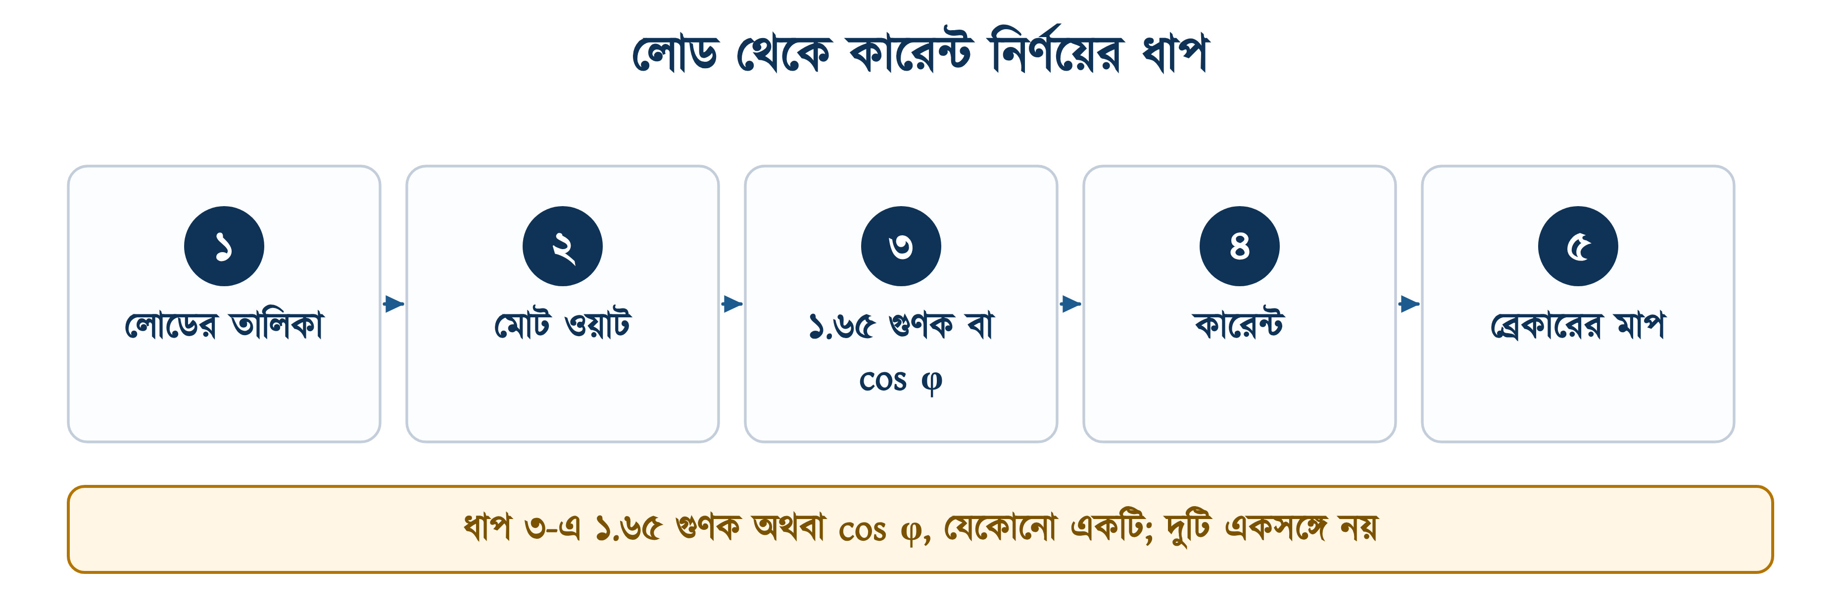
চিত্র ৬.৬: লোড থেকে কারেন্ট নির্ণয়ের ধাপ
উদাহরণ ৬.৪
একটি বাসার লোড: ছয়টি টিউব লাইট (প্রতিটি 40 W, চোক ব্যালাস্ট), চারটি সিলিং ফ্যান (প্রতিটি 75 W), একটি ফ্রিজ (200 W) এবং একটি টেলিভিশন (120 W)। ২৩০ ভোল্ট সরবরাহে ব্রেকারের জন্য হিসাব করা কারেন্ট কত?
প্রদত্ত : P1 = ছয়টি টিউব লাইট, প্রতিটি 40 W P2 = চারটি সিলিং ফ্যান, প্রতিটি 75 W P3 = একটি ফ্রিজ, 200 W P4 = একটি টিভি, 120 W V = 230 V গুণক = 1.65 (বিএনবিসি ১.৩.২.৪)
নির্ণেয় : হিসাব করা লোড = ? I = ?
সমাধান :
$$P_{\text{1}}\text{ = }\left(\text{6 }\text{×}\text{ 40}\right) \text{×}\text{ 1.65 = 396 }\text{W}$$
$$P_{\text{2}}\text{ = }\left(\text{4 }\text{×}\text{ 75}\right) \text{×}\text{ 1.65 = 495 }\text{W}$$
$$P_{\text{3}}\text{ = 200 }\text{×}\text{ 1.65 = 330 }\text{W}$$
$$P_{\text{4}}\text{ = 120 }\text{×}\text{ 1 = 120 }\text{W}$$
$$P\text{ = 396 + 495 + 330 + 120 = 1341 }\text{W}$$
$$I\text{ = }\frac{\begin{aligned}\text{1341}\end{aligned}}{\begin{aligned}\text{230}\end{aligned}}\text{ = 5.8 }\text{A}$$
উত্তর : হিসাব করা কারেন্ট প্রায় ৫.৮ অ্যাম্পিয়ার। মেইন ব্রেকার 10A নেওয়া যায়।
টেলিভিশন ইন্ডাক্টিভ লোড নয়, তাই এর ওয়াটে গুণক বসানো হয়নি। ফ্রিজের কম্প্রেসর ১ কিলোওয়াটের কম ইন্ডাক্টিভ লোড, তাই এতে গুণক বসেছে। গুণক বসানোর পর আলাদা করে cos φ দিয়ে ভাগ করা হয়নি, কারণ তাতে পাওয়ার ফ্যাক্টর দুবার ধরা হতো।

৬.৯ থ্রি-ফেজ ডিবিতে লোড ব্যালান্সিং
থ্রি-ফেজ ডিবিতে তিনটি ফেজে লোড যথাসম্ভব সমানভাবে ভাগ করতে হয়। একে লোড ব্যালান্সিং বলে। একটি ফেজে বেশির ভাগ ভারী লোড দিলে সেই ফেজের তার গরম হয়, ভোল্টেজ কমে যায়, আর নিউট্রাল তারে অপ্রয়োজনীয় কারেন্ট প্রবাহিত হয়। মাঠের কাজে এই বিষয়টি প্রায়ই উপেক্ষা করা হয়।
❖ স্ট্যান্ডার্ড
বিএনবিসি ১.৩.৪.৩(ত) অনুযায়ী থ্রি-ফেজ এসডিবি, ডিবি, এফডিবি ও এমডিবিতে বাসবারের সঙ্গে সার্কিটের সংযোগ এমনভাবে দিতে হবে যাতে কম লোড ও পূর্ণ লোড, দুই অবস্থাতেই তিন লাইনের কারেন্ট ভারসাম্যে থাকে। স্থাপনার কাজ শেষে ক্ল্যাম্প মিটারে প্রতিটি ফেজের কারেন্ট মেপে তা যাচাই করতে হবে, এবং নকশার ড্রয়িংয়ে ভাগটি দেখিয়ে দিতে হবে। ১.৩.৫.৩ ধারায় ব্যালান্সিংকে বাধ্যতামূলক বলা হয়েছে।

উদাহরণ ৬.৫
একটি থ্রি-ফেজ ডিবিতে লোড এভাবে ভাগ করা আছে: L1-এ ৪২০০ ওয়াট, L2-তে ২৬০০ ওয়াট এবং L3-এ ৩১০০ ওয়াট। প্রতিটি ফেজের কারেন্ট কত? সমান ভাগ করলে কত হতো?
প্রদত্ত : L1 = 4200 W L2 = 2600 W L3 = 3100 W V = 230 V (ফেজ-নিউট্রাল) cos φ = 1 ধরা হলো
নির্ণেয় : প্রতিটি ফেজের I = ? সমান ভাগে I = ?
সমাধান :
$$I_{\text{1}}\text{ = }\frac{\begin{aligned}\text{4200}\end{aligned}}{\begin{aligned}\text{230}\end{aligned}}\text{ = 18.3 }\text{A}$$
$$I_{\text{2}}\text{ = }\frac{\begin{aligned}\text{2600}\end{aligned}}{\begin{aligned}\text{230}\end{aligned}}\text{ = 11.3 }\text{A}$$
$$I_{\text{3}}\text{ = }\frac{\begin{aligned}\text{3100}\end{aligned}}{\begin{aligned}\text{230}\end{aligned}}\text{ = 13.5 }\text{A}$$
$$P\text{ = 4200 + 2600 + 3100 = 9900 }\text{W}$$
$$P_{av}\text{ = }\frac{\begin{aligned}\text{9900}\end{aligned}}{\begin{aligned}\text{3}\end{aligned}}\text{ = 3300 }\text{W}$$
$$I_{av}\text{ = }\frac{\begin{aligned}\text{3300}\end{aligned}}{\begin{aligned}\text{230}\end{aligned}}\text{ = 14.3 }\text{A}$$
উত্তর : বর্তমান ভাগে কারেন্ট ১৮.৩, ১১.৩ ও ১৩.৫ অ্যাম্পিয়ার। সমান ভাগ করলে প্রতিটি ফেজে ১৪.৩ অ্যাম্পিয়ার হতো।
L1 ও L2-এর কারেন্টের পার্থক্য প্রায় ৭ অ্যাম্পিয়ার। L1-এর কয়েকটি সার্কিট L2-তে সরিয়ে দিলে তিন ফেজে ভারসাম্য আসে। ডিবি তৈরির সময়ই এই ভাগ ঠিক করে নেওয়া সহজ। পরে করতে গেলে তার খুলে নতুন করে সংযোগ দিতে হয়।

৬.১০ লোড ডেনসিটি থেকে প্রাথমিক লোড নির্ণয়
নকশার শুরুতে অনেক সময় যন্ত্রপাতির তালিকা থাকে না, শুধু মেঝের আয়তন জানা থাকে। এ অবস্থায় প্রতি বর্গমিটারে ন্যূনতম কত ওয়াট লোড ধরতে হবে, তা বিএনবিসিতে দেওয়া আছে। এই মান দিয়ে লোডের প্রাথমিক ধারণা পাওয়া যায়। চূড়ান্ত হিসাব করতে হয় যন্ত্রের তালিকা ধরে।
সারণি ৬.৪: বিএনবিসি সারণি ৮.১.১৭ অনুযায়ী সর্বনিম্ন লোড ডেনসিটি
ভবনের ধরন | এয়ারকন্ডিশনার ছাড়া (ওয়াট/বর্গমিটার) | এয়ারকন্ডিশনারসহ (ওয়াট/বর্গমিটার)
বাসগৃহ (একক পরিবার) | ২০ | ৭৫
বাসগৃহ (বহু পরিবার) | ২০ | ৭৫
হাসপাতাল | ৩২ | ৮০
হোটেল ও অ্যাপার্টমেন্ট হাউস | ২৪ | ৭৫
অফিস ও বাণিজ্যিক বহুতল ভবন | ২৮ | ৭৫
শিল্প ভবন (যন্ত্রের লোড ছাড়া) | ১৬ | —
ডিপার্টমেন্টাল স্টোর | ২৮ | ৭৫
ব্যাংক | ২০ | ৭৫
রেস্তোরাঁ | ১৬ | ৭৫
স্কুল ও কলেজ | ১২ | ৭০
বাণিজ্যিক ভবনের পার্কিং | ৪ | —
গুদাম ও বড় স্টোর | ২ | —

এই সারণিতে বৈদ্যুতিক রান্নার লোড ধরা হয়নি, তাই হোটেল ও রেস্তোরাঁয় তা আলাদা করে যোগ করতে হবে। লিফট, পানির পাম্প এবং বেসমেন্টের ভেন্টিলেশনের লোডও এর বাইরে। এগুলো যন্ত্রের তালিকা ধরে যোগ করতে হয়।
✔ ব্যবহারিক পরামর্শ
এয়ারকন্ডিশনার ছাড়া ১০০ বর্গমিটারের একটি ফ্ল্যাটে সর্বনিম্ন লোড ধরতে হয় 100 × 20 = 2000 W। যন্ত্রের তালিকা ধরে হিসাব করলে সাধারণত এর চেয়ে বেশি আসে, কারণ কোডের মানটি শুধু সর্বনিম্ন সীমা।

৬.১১ পাওয়ার হিসাবের সাধারণ ভুল ও প্রতিকার
হিসাবের সময় সাধারণত যে ভুলগুলো হয়, সেগুলো ও তাদের প্রতিকার নিচের সারণিতে দেওয়া হলো।
সারণি ৬.৫: পাওয়ার হিসাবের সাধারণ ভুল ও প্রতিকার
ভুল | ফল | ঠিক নিয়ম
থ্রি-ফেজেও ২৩০ ভোল্ট বসানো | কারেন্ট প্রায় ১.৭৪ গুণ আসে, ব্রেকার অপ্রয়োজনীয়ভাবে বড় হয় | লাইন ভোল্টেজ ৪০০ ভোল্ট বসাতে হবে
১.৭৩২ বাদ দেওয়া | কারেন্ট ১.৭ গুণ বেশি আসে | থ্রি-ফেজের সূত্রে ১.৭৩২ থাকবেই
১.৬৫ গুণক ও cos φ একসঙ্গে বসানো | পাওয়ার ফ্যাক্টর দুবার ধরা হয়, কারেন্ট বেশি আসে | গুণক বসালে আর cos φ দিয়ে ভাগ করা যাবে না
জেনারেটরের নেমপ্লেটের kVA-কে kW ধরা | জেনারেটরের ক্ষমতা বেশি ধরা হয়, জেনারেটর ওভারলোড হয় | kW = kVA × cos φ
সব লোড একসঙ্গে চলবে ধরে নেওয়া | মেইন ব্রেকার ও তার প্রয়োজনের চেয়ে বড় হয় | কোন লোড একসঙ্গে চলে তা বিবেচনা করে সর্বোচ্চ চাহিদা ধরতে হবে (ডিমান্ড ফ্যাক্টর)
এক ফেজে সব ভারী লোড দেওয়া | তার গরম হয়, ভোল্টেজ ড্রপ বাড়ে, নিউট্রালে কারেন্ট বয় | তিন ফেজে সমান ভাগ (বিএনবিসি ১.৩.৪.৩(ত))

৬.১২ সারসংক্ষেপ
• পাওয়ার হলো বিদ্যুৎশক্তি খরচের হার (ওয়াট), আর এনার্জি হলো মোট খরচ (কিলোওয়াট-ঘণ্টা বা ইউনিট)।
• বাংলাদেশে নামমাত্র ভোল্টেজ সিঙ্গেল ফেজে ২৩০ ভোল্ট এবং থ্রি-ফেজে ৪০০ ভোল্ট (বিএনবিসি ১.১.৪)।
• থ্রি-ফেজে তারের রং L1 বাদামি, L2 কালো, L3 ধূসর, নিউট্রাল নীল এবং আর্থ সবুজ-হলুদ (বিএনবিসি ২০২০, সারণি ৮.১.২১); পুরোনো স্থাপনায় লাল, হলুদ, নীল ও কালো নিউট্রাল দেখা যায়।
• রেজিস্টিভ লোডে P = V × I; কয়েলযুক্ত এসি লোডে P = V × I × cos φ।
• পাওয়ার ফ্যাক্টর হলো ভোল্টেজ ও কারেন্টের ফেজ কোণের কোসাইন; cos φ যত কম, একই কাজে কারেন্ট তত বেশি।
• প্রকৃত পাওয়ারের একক kW, রিঅ্যাকটিভ পাওয়ারের kVAR এবং আপাত পাওয়ারের kVA; পাওয়ার ফ্যাক্টর হলো kW ও kVA-র অনুপাত।
• থ্রি-ফেজ পাওয়ার P = 1.732 × VL × IL × cos φ।
• স্টার সংযোগে লাইন ভোল্টেজ ফেজ ভোল্টেজের ১.৭৩২ গুণ এবং লাইন কারেন্ট ফেজ কারেন্টের সমান; ডেল্টা সংযোগে এর উল্টো।
• ব্রেকার ও ক্যাবলের হিসাবে ফ্লুরোসেন্ট বাতি, ফ্যান ও ১ কিলোওয়াট পর্যন্ত ইন্ডাক্টিভ লোডের রেটিংকে ১.৬৫ দিয়ে গুণ করতে হয় (বিএনবিসি ১.৩.২.৪)।
• ১.৬৫ গুণক বসালে আলাদা করে cos φ ধরতে হয় না।
• থ্রি-ফেজ ডিবিতে তিন ফেজে লোড সমান ভাগ করা বাধ্যতামূলক, এবং ক্ল্যাম্প মিটারে তা যাচাই করতে হয় (বিএনবিসি ১.৩.৪.৩(ত))।

৬.১৩ পারিভাষিক শব্দ
সারণি ৬.৬: অধ্যায় ৬-এর পারিভাষিক শব্দ
ইংরেজি পরিভাষা | বাংলা অর্থ | সংক্ষিপ্ত ব্যাখ্যা
Power | পাওয়ার | বিদ্যুৎশক্তি খরচের হার, এর একক ওয়াট।
Energy | এনার্জি | নির্দিষ্ট সময়ে খরচ হওয়া মোট বিদ্যুৎশক্তি, একক কিলোওয়াট-ঘণ্টা।
Watt / kW | ওয়াট / কিলোওয়াট | পাওয়ারের একক, 1 kW = 1000 W।
kWh / Unit | কিলোওয়াট-ঘণ্টা / ইউনিট | বিদ্যুৎ বিল হিসাবের একক।
Ohm's Law | ওহমের সূত্র | ভোল্টেজ, কারেন্ট ও রেজিস্ট্যান্সের সম্পর্ক, V = I × R।
Resistance | রেজিস্ট্যান্স | কারেন্ট প্রবাহে বাধা, এর একক ওহম।
Single Phase | সিঙ্গেল ফেজ | একটি ফেজ ও নিউট্রালের সরবরাহ, যা সাধারণ বাড়িতে থাকে।
Three Phase | থ্রি-ফেজ | তিনটি ফেজের সরবরাহ, যা বড় লোড ও কারখানায় থাকে।
Line Voltage | লাইন ভোল্টেজ | দুই ফেজের মধ্যেকার ভোল্টেজ (400 V)।
Phase Voltage | ফেজ ভোল্টেজ | ফেজ ও নিউট্রালের মধ্যেকার ভোল্টেজ (230 V)।
√3 Factor | √3 গুণক | থ্রি-ফেজের সূত্রে ব্যবহৃত গুণক, যার মান 1.732।
Star / Wye Connection | স্টার সংযোগ | তিনটি কয়েলের এক প্রান্ত একটি বিন্দুতে জুড়ে দেওয়া সংযোগ।
Delta Connection | ডেল্টা সংযোগ | তিনটি কয়েল ত্রিভুজের মতো পরপর জুড়ে দেওয়া সংযোগ।
Power Factor (cos φ) | পাওয়ার ফ্যাক্টর | ভোল্টেজ ও কারেন্টের মধ্যেকার ফেজ কোণের কোসাইন।
Phase Angle (φ) | ফেজ কোণ | ভোল্টেজ ও কারেন্টের তরঙ্গের কোণীয় ব্যবধান।
Active Power (kW) | প্রকৃত পাওয়ার | লোডে যে পাওয়ার প্রকৃত কাজে লাগে।
Reactive Power (kVAR) | রিঅ্যাকটিভ পাওয়ার | কয়েলের চৌম্বক ক্ষেত্র তৈরিতে গিয়ে উৎসে ফিরে আসা পাওয়ার।
Apparent Power (kVA) | আপাত পাওয়ার | সরবরাহ লাইনকে মোট যে পাওয়ার বহন করতে হয়।
Power Triangle | পাওয়ার ত্রিভুজ | kW, kVAR ও kVA দিয়ে আঁকা সমকোণী ত্রিভুজ।
Resistive / Inductive Load | রেজিস্টিভ / ইন্ডাক্টিভ লোড | রেজিস্টিভ লোডে cos φ = 1; ইন্ডাক্টিভ লোডে কারেন্ট পিছিয়ে থাকে।
Balanced / Unbalanced Load | ব্যালান্সড / আনব্যালান্সড লোড | তিন ফেজে সমান বা অসমানভাবে ভাগ করা লোড।
Neutral Current | নিউট্রাল কারেন্ট | আনব্যালান্সড লোডে নিউট্রাল তারে প্রবাহিত কারেন্ট।
1.65 Factor | ১.৬৫ গুণক | ১ কিলোওয়াট পর্যন্ত ইন্ডাক্টিভ লোডে বিএনবিসি ১.৩.২.৪-এর গুণক।
Load Density | লোড ডেনসিটি | প্রতি বর্গমিটার মেঝের জন্য ধরা লোড (ওয়াট/বর্গমিটার)।
Demand Factor | ডিমান্ড ফ্যাক্টর | সর্বোচ্চ চাহিদা ও মোট সংযুক্ত লোডের অনুপাত, মান ১ বা তার কম।
Diversity Factor | ডাইভার্সিটি ফ্যাক্টর | লোডগুলোর আলাদা সর্বোচ্চ চাহিদার যোগফল ও স্থাপনার মোট সর্বোচ্চ চাহিদার অনুপাত, মান ১ বা তার বেশি।

৬.১৪ অনুশীলনী

৬.১৪.১ ক. বহুনির্বাচনী প্রশ্ন
১. বাংলাদেশে থ্রি-ফেজ সরবরাহের নামমাত্র ভোল্টেজ কত?
(ক) 230 V | (খ) 400 V
(গ) 440 V | (ঘ) 110 V

২. পাওয়ার ফ্যাক্টর কোন দুটি রাশির অনুপাত?
(ক) kW ও kVA | (খ) kVA ও kVAR
(গ) kW ও kVAR | (ঘ) kVAR ও kW

৩. বিশুদ্ধ রেজিস্টিভ লোডে পাওয়ার ফ্যাক্টরের মান কত?
(ক) শূন্য | (খ) ০.৮
(গ) ০.৫ | (ঘ) এক

৪. থ্রি-ফেজ পাওয়ারের সূত্রে কোন সংখ্যাটি ব্যবহৃত হয়?
(ক) ১.৫ | (খ) ৩.০
(গ) ২.০ | (ঘ) ১.৭৩২

৫. স্টার সংযোগে লাইন কারেন্ট ও ফেজ কারেন্টের সম্পর্ক কী?
(ক) সমান | (খ) ১.৭৩২ গুণ
(গ) অর্ধেক | (ঘ) দ্বিগুণ

৬. বিএনবিসি ১.৩.২.৪ অনুযায়ী সিলিং ফ্যানের রেটিংকে কত দিয়ে গুণ করতে হয়?
(ক) ১.২৫ | (খ) ১.৩৫
(গ) ১.৬৫ | (ঘ) ২.০

৭. বিএনবিসি ২০২০ অনুযায়ী থ্রি-ফেজে L2 লাইনের তারের রং কী?
(ক) হলুদ | (খ) কালো
(গ) ধূসর | (ঘ) বাদামি

৮. ট্রান্সফরমারের রেটিং কোন এককে লেখা থাকে?
(ক) kW | (খ) kVAR
(গ) kVA | (ঘ) kWh

৯. এয়ারকন্ডিশনার ছাড়া একক পরিবারের বাসগৃহে সর্বনিম্ন লোড ডেনসিটি প্রতি বর্গমিটারে কত ওয়াট?
(ক) ১২ | (খ) ১৬
(গ) ২০ | (ঘ) ২৮

১০. ১.৬৫ গুণক বসানোর পর আলাদা করে cos φ দিয়ে ভাগ করলে কী হয়?
(ক) হিসাব ঠিক থাকে
(খ) পাওয়ার ফ্যাক্টর দুবার ধরা হয়
(গ) কারেন্ট কমে যায়
(ঘ) ব্রেকার ছোট হয়ে যায়

✔ উত্তরমালা
উত্তরমালা: ১-খ, ২-ক, ৩-ঘ, ৪-ঘ, ৫-ক, ৬-গ, ৭-খ, ৮-গ, ৯-গ, ১০-খ

৬.১৪.২ খ. সংক্ষিপ্ত প্রশ্ন
১. পাওয়ার ও এনার্জির পার্থক্য লিখুন।
২. পাওয়ার ফ্যাক্টর কাকে বলে?
৩. প্রকৃত, রিঅ্যাকটিভ ও আপাত পাওয়ার কী কী এককে মাপা হয়?
৪. থ্রি-ফেজে লাইন ভোল্টেজ ফেজ ভোল্টেজের ১.৭৩২ গুণ হয় কেন?
৫. স্টার ও ডেল্টা সংযোগের দুটি পার্থক্য লিখুন।
৬. বিএনবিসি ১.৩.২.৪-এর ১.৬৫ গুণকটি কোন কোন লোডে প্রযোজ্য?
৭. থ্রি-ফেজ ডিবিতে লোড ব্যালান্স না করলে কী কী সমস্যা হয়?
৮. জেনারেটর ও ট্রান্সফরমারের মূল রেটিং kVA-তে দেওয়া হয় কেন?

৬.১৪.৩ গ. রচনামূলক প্রশ্ন
১. পাওয়ার ত্রিভুজ অঙ্কন করে প্রকৃত, রিঅ্যাকটিভ ও আপাত পাওয়ারের সম্পর্ক ব্যাখ্যা করুন।
২. চিত্রসহ সিঙ্গেল ফেজ ও থ্রি-ফেজ সরবরাহের পার্থক্য লিখুন এবং বিএনবিসি অনুযায়ী তারের রং উল্লেখ করুন।
৩. পাওয়ার ফ্যাক্টর কম হলে কী কী অসুবিধা হয়, ব্যাখ্যা করুন।
৪. স্টার ও ডেল্টা সংযোগে লাইন ও ফেজ মানের সম্পর্ক চিত্রসহ ব্যাখ্যা করুন।
৫. ব্রেকার নির্বাচনের জন্য লোড থেকে কারেন্ট নির্ণয়ের ধাপগুলো উদাহরণসহ লিখুন।

৬.১৪.৪ ঘ. গাণিতিক সমস্যা
১. একটি ১৫০০ ওয়াটের হিটার ২৩০ ভোল্টে চলে। কারেন্ট ও রেজিস্ট্যান্স নির্ণয় করুন।
২. একটি বাসায় ২৩০ ভোল্টে ২৪০০ ওয়াট লোড, পাওয়ার ফ্যাক্টর ০.৮৫। কারেন্ট ও মেইন ব্রেকারের মাপ কত?
৩. একটি ৭.৫ কিলোওয়াট, ৪০০ ভোল্টের থ্রি-ফেজ মোটরের পাওয়ার ফ্যাক্টর ০.৮৫। লাইন কারেন্ট কত?
৪. একটি 10 kVA জেনারেটর 0.8 পাওয়ার ফ্যাক্টরে চললে কত kW লোড চালাতে পারবে?
৫. আটটি 40 W টিউব লাইট (চোক) ও ছয়টি 75 W সিলিং ফ্যানের জন্য গুণক ধরে ২৩০ ভোল্টে কারেন্ট কত?
৬. একটি থ্রি-ফেজ ডিবিতে L1-এ ৫০০০, L2-তে ৩২০০ ও L3-এ ২৯০০ ওয়াট লোড। প্রতিটি ফেজের কারেন্ট এবং সমান ভাগে কারেন্ট নির্ণয় করুন।
৭. এয়ারকন্ডিশনার ছাড়া ১২০ বর্গমিটারের একটি ফ্ল্যাটে বিএনবিসি সারণি ৮.১.১৭ অনুযায়ী সর্বনিম্ন লোড কত?

৬.১৪.৫ ঙ. ব্যবহারিক কাজ
সারণি ৬.৭: অধ্যায় ৬-এর ব্যবহারিক কাজ
কাজ | যা লাগবে | যা দেখাতে হবে
একটি ঘরের সব লোডের তালিকা করে মোট ওয়াট ও কারেন্ট নির্ণয় | খাতা, ক্যালকুলেটর, লোডের নেমপ্লেট | তালিকা, গুণকসহ হিসাব, ব্রেকারের মাপ
ক্ল্যাম্প মিটারে চলন্ত ফ্যানের কারেন্ট মেপে হিসাবের সঙ্গে মেলানো | ক্ল্যাম্প মিটার, সিলিং ফ্যান | মাপা মান, হিসাব করা মান, পার্থক্যের কারণ
থ্রি-ফেজ ডিবির তিন ফেজের কারেন্ট মেপে ভারসাম্য যাচাই | ক্ল্যাম্প মিটার, থ্রি-ফেজ ডিবি | তিন ফেজের পাঠ, ভারসাম্যের মন্তব্য
একটি জেনারেটর বা ইউপিএসের নেমপ্লেট পড়ে kVA থেকে kW নির্ণয় | জেনারেটর, ইউপিএস বা নেমপ্লেটের ছবি | রেটিং, cos φ, kW-এর হিসাব

